

**TÀI LIỆU DỰ ÁN**

**thiết kế website**



|  |  |
| --- | --- |
| Giảng viên | : VŨ THỊ THÚY |
| Học viên | : NGUYỄN VIẾT TUẤN |
| Lớp/Kỳ | : WEB2041_WD19204 |

**LỜI NÓI ĐẦU**

Dự án mẫu là một môn học trong chương trình đào tạo CNTT của hệ cao đẳng thực hành FPT Polytechnic.

Mục tiêu của môn học này là cung cấp cho sinh viên một cái nhìn tổng quan về việc làm dự án phần mềm theo qui trình công nghiệp sát với thực tế hiện nay.

Qua môn học này sinh viên cần biết sử dụng tài liệu dự án được xây dựng sẵn để xây dựng ra một phần mềm – đó là ứng dụng web giới thiệu sản phẩm cho một siêu thị.

Trong chương trình đào tạo theo tiêu chuẩn CDIO thì sinh viên cần được huấn luyện các kỹ năng C, D, I, O (**C**onceiving — **D**esigning — **I**mplementing — **O**perating). Dự án này rèn luyện cho sinh viên các kỹ năng I và O đồng thời làm nền tảng cho sinh viên rèn luyện các kỹ năng còn lại C và D qua các môn học tiếp sau, trong đó đặc biệt là dự án 1 và dự án 2 và cả thực tập tốt nghiệp.

Với phương pháp đào tạo đảo ngược như vậy chúng tôi mong muốn sinh viên nghề không những có đủ kỹ năng thực hiện mà còn được rèn luyện thêm kỹ phân tích và thiết kế nhằm giúp sinh viên phát triển sự nghiệp lâu dài học học tiếp lên các cấp độ cao hơn.

MỤC LỤC

1 Giới thiệu dự án 5

1.1 Giới thiệu XShop 5

1.2 Yêu cầu của XShop 5

1.3 Lập kế hoạch dự án 7

2 Phân tích yêu cầu khách hàng 7

2.1 Sơ đồ Use Case 7

2.2 Đặc tả yêu cầu hệ thống (SRS) 8

2.2.1 Chức năng dành cho khách hàng 8

2.2.2 Chức năng dành cho quản trị 9

2.2.3 Đặc tả các thực thể 10

2.3 Sơ đồ triển khai và yêu cầu hệ thống 11

2.3.1 Sơ đồ triển khai 11

2.3.2 Yêu cầu hệ thống 12

3 Thiết kế ứng dụng 14

3.1 Mô hình công nghệ ứng dụng 14

3.2 Thực thể 14

3.2.1 Sơ đồ quan hệ thực thể (ERD) 14

3.2.2 Chi tiết thực thể 15

3.3 Giao diện 18

3.3.1 Sơ đồ tổ chức giao diện 18

3.3.2 Giao diện trang chính 19

3.3.3 Giao diện trang khách hàng 20

3.3.4 Giao diện trang admin 24

4 Thực hiện dự án 28

4.1 Tạo giao diện admin 28

4.1.1 Quản lý loại hàng 28

4.1.2 Quản lý hàng hóa 29

4.1.3 Quản lý khách hàng 31

4.1.4 Quản lý bình luận 33

4.1.5 Quản lý thống kê 35

4.2 Tạo CSDL với MySQL 36

4.2.1 Sơ đồ quan hệ 36

4.2.2 Chi tiết các bảng 37

4.3 Lập trình CSDL 39

4.3.1 Mô hình tổ chức lập trình CSDL 39

4.3.2 Thư viện PDO và DAO 39

4.4 Thư viện tiện ích 41

4.5 Lập trình nghiệp vụ 42

4.5.1 Trang chính 42

4.5.2 Các trang dành cho khách hàng 42

4.5.3 Các trang dành cho quản trị viên 42

5 Kiểm thử website và sửa lỗi 43

5.1 Form đăng ký 43

5.2 Form cập nhật thông tin tài khoản 43

5.3 Form quên mật khẩu 43

5.4 Form thêm mới loại 43

5.5 Form cập nhật loại 44

5.6 Form thêm mới hàng hóa 44

5.7 Form cập nhật hàng hóa 44

6 Đóng gói và triển khai 44

6.1 Đóng gói 44

6.2 Hướng dẫn cài đặt 44

7 KẾT LUẬN 44

7.1 Khó khăn 44

7.2 Thuận lợi 44

# Giới thiệu dự án

## Giới thiệu XShop

X-Shop là một chuỗi cửa hàng nhỏ trên khắp cả nước, kinh doanh mặt hàng thời trang.

Hiện cửa hàng chưa có website giới thiệu các sản phẩm đến với người tiêu dùng. Họ cũng không thu nhận được các phản hồi đánh giá từ người tiêu dùng về­­­ các mặt hàng để cải tiến và nâng cao chất lượng nhằm phục vụ khách hàng ngày một tốt hơn.

## Yêu cầu của XShop

X-Shop mong muốn có 1 website nhằm giới thiệu sản phẩm và thu nhận ý kiến của người tiêu dùng về các sản phẩm đang kinh doanh.

Website cũng cần có các chức năng quản trị để họ có thể quản lý và sản phẩm, phân loại sản phẩm, quản lý khách hàng cũng như quản lý các bình luận đến từ khách hàng về các sản phẩm cũng như thống kê sản phẩm theo loại…

**Yêu cầu cụ thể như sau**

* **Website bán hàng dành cho người tiêu dùng**
  + Cấu trúc chung của tất cả các trang web trong website phải
    - Chứa danh mục loại sản phẩm để khách hàng dễ dàng tìm kiếm sản phẩm theo từng loại
    - Tìm kiếm sản phẩm theo tên
    - Hiển thị danh sách các mặt hàng được quan tâm nhiều nhất
    - Đăng nhập/ thông tin người tiêu dùng sau khi đã đăng nhập
  + Trang chính của website

Trừng bày các mặt hàng đặc biệt được nhân viên quản trị chỉ định. Các mặt hàng đặc biệt có thể được trưng bày theo cách nào đó sao cho dễ nhìn (có thể sử dụng slideshow)

* + Trang trưng bày sản phẩm
  + Khi người dùng chọn loại hàng howacj tìm kiếm theo tên thì danh sách sản phẩm thỏa mãn yêu cầu được hiện ra. Mỗi mặt hàng cần hiển thị hình ảnh, tên, đơn giá và giảm giá nếu có. Khi người dùng nhấp vào hình của sản phẩm thì sẽ chuyển đến trang hiển thị chi tiết hàng hóa đồng thời tăng số lần xem.
  + Chi tiết sản phẩm

Yêu cầu của trang web này như sau

* + - Thông tin chi tiết của mặt hàng được chọn
    - Danh sách các mặt hàng cùng loại với mặt hàng dược chọn
    - Cho phép khách hàng gửi bình luận về sản phẩm
  + Các trang quản lý tài khoản sử dụng
    - Đăng nhập
    - Đăng ký
    - Quên mật khẩu
    - Đổi mật khẩu
    - Cập nhật thông tin tài khoản
* **Website bán hàng dành cho người quản trị**
* Các trang quản lý

Các trang này cần được trang bị các chức năng xem, thêm, sửa, xóa, sửa, tìm kiếm và trang một cách hợp lý

* + - Quản lý hàng hóa
    - Quản lý loại hàng
    - Quản lý tài khoản
    - Quản lý bình luận về hàng hóa
* Tổng hợp thống kê
  + Thống kê hàng hóa theo loại, cho phép hiển thị dưới dạng biểu đồ
  + Thống kê bình luận theo hàng hóa
* **Yêu cầu về bảo mật**
  + Tất cả các form nhập phải được kiểm soát dữ liệu một cách hợp lý
  + Khách hàng chưa đăng nhập không được phép gửi bình luận về hàng hóa cũng như đổi mật khẩu, cập nhật thông tin tài khoản
  + Chỉ có các nhân viên quản trị mới được phép thực hiện các chức năng quản trị
* **Yêu cầu về môi trường công nghệ**
  + Website phải được xây dựng với PHP và MySQL

## Lập kế hoạch dự án

|  |  |  |  |  |
| --- | --- | --- | --- | --- |
| **TT** | **Hạng mục** | **Bắt đầu** | **Kết thúc** | **Kết quả** |
| 1 | Giới thiệu dự án | 6/05/2024 | 8/05/2024 | Hoàn thành |
| 2 | Phân tích yêu cầu khách hàng | 9/05/2024 | 13/05/2024 | Hoàn thành |
| 2.1 | Vẽ sơ đồ use case | 9/05/2024 | 10/05/2024 | Hoàn thành |
| 2.2 | Đặc tả yêu cầu hệ thống (SRS) | 9/05/2024 | 11/05/2024 | Hoàn thành |
| 2.3 | Sơ đồ triển khai và yêu cầu hệ thống | 12/05/2024 | 13/05/2024 | Hoàn thành |
| 3 | Thiết kế ứng dụng | 13/05/2024 | 20/05/2024 | Hoàn thành |
| 3.1 | Mô hình công nghệ ứng dụng | 13/05/2024 | 14/05/2024 | Hoàn thành |
| 3.2 | Thực thể | 14/05/2024 | 15/05/2024 | Hoàn thành |
| 3.3 | Giao diện | 15/05/2024 | 17/05/2024 | Hoàn thành |
| 4 | Thực hiện giao diện | 17/05/2024 | 27/05/2024 | Hoàn thành |
| 4.1 | Tạo giao diện admin | 17/05/2024 | 19/05/2024 | Hoàn thành |
| 4.2 | Tạo CSDL với MySQL | 20/05/2024 | 22/05/2024 | Hoàn thành |
| 4.3 | Lập trình CSDL | 22/05/2024 | 24/05/2024 | Hoàn thành |
| 4.4 | Thư viện tiện ích | 24/05/2024 | 25/05/2024 | Hoàn thành |
| 4.5 | Lập trình nghiệp vụ | 25/05/2024 | 27/05/2024 | Hoàn thành |
| 5 | Kiểm thử website và sửa lỗi | 29/05/2022 | 05/06/2024 | Hoàn thành |

# Phân tích yêu cầu khách hàng

## Sơ đồ Use Case

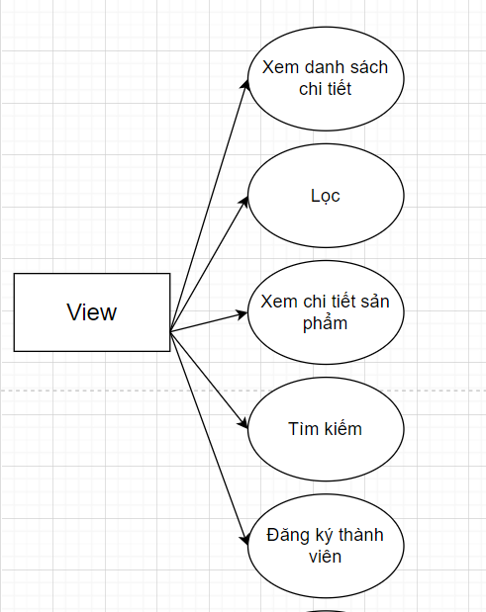 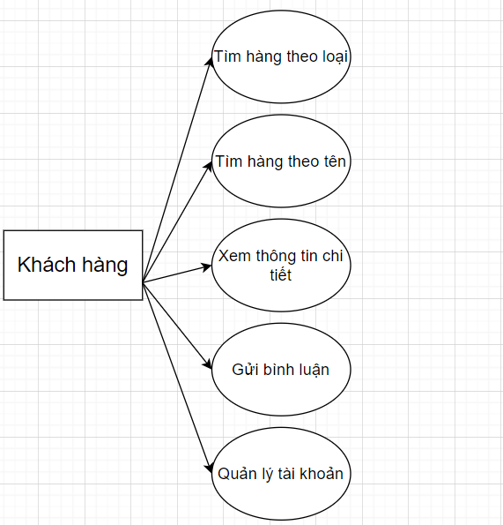

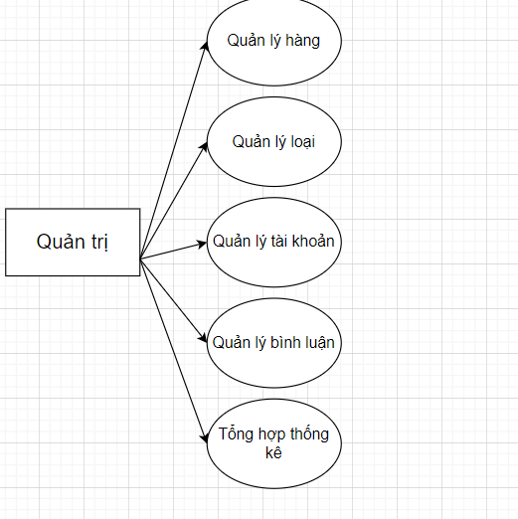

## Đặc tả yêu cầu hệ thống (SRS)

* + 1. Chức năng dành cho khách hàng
* Cấu trúc của trang web
* Hiển thị rõ ràng từng danh mục loại hàng, có form tìm kiếm theo tên, hiển thị 10 mặt hàng được xem nhiều nhất, có chức năng đăng nhập đăng xuất và hiển thị thông tin người dùng sau khi đăng nhập thành công.
* Nếu người đăng nhập sử dụng tài khoản quản trị thì lập tức đưa tới trang quản trị
* Tìm theo danh mục
* Hiển thị liệt kê, phân loại các mặt hàng theo loại được chọn bởi khách hàng .
* Thông tin mỗi mặt hàng gồm tên, ảnh và đơn giá. Khi nguời dùng click vào sẽ hiển thị chi tiết của sản phẩm
* Tìm hàng theo tên
* Hiển thị liệt kê các mặt hàng theo đúng tên hàng hoặc loại hàng mà khách hàng tìm kiếm
* Thông tin mỗi mặt hàng gồm tên, ảnh, giá. Liên kết đến trang chi tiết hàng hóa
* Xem thông tin chi tiết
* Hiển thị thông tin chi tiết của sản phẩm được chọn bởi khách hàng và các mặt hàng cùng loại có gắn liên kết đến trang chi tiết hàng hóa để khách hàng có thể xem luôn mà không cần phải trở lại trang liệt kê hàng hóa
* Gửi bình luận
* Gửi bình luận về mặt hàng đã xem,chức năng này chỉ được thực hiện sau khi khách hàng đã đăng nhập. Các bình luận về mặt hàng cũng đc liệt kê ra để khách hàng có thể xem.
* Quản lý tài khoản
* Đăng kí: Đăng kí thành viên mới có vai trò là khách hàng , tức là không được phép sử dụng các chức năng trong phần quàn trị.
* Đăng nhập: Để có thể thực hiện chức năng gửi bình luận. đổi mật khẩu, cập nhật mật khẩu, cập nhật thông tin tài khoản
* Đăng xuất: Để trở thành người dùng nặc danh không thể thực hiện chức năng gửi bình luận. đổi mật khẩu, cập nhật mật khẩu, cập nhật thông tin tài khoản
* Đổi mật khẩu: Thay đổi mật khẩu khi cần thiết để đảm bảo độ bảo mật của mình
* Quên mật khẩu: Tìm lại mật khẩu dựa vào tên đăng nhập và email. Sau khi xác minh đúng sẽ gửi mật khẩu qua email đã đăng kí trước đó để đảm bảo độ bảo mật.
* Cập nhật thông tin tài khoản :Cập nhật lại thông tin tài khoản (Không thể update tên đăng nhập ).
  + 1. Chức năng dành cho quản trị
* Quản lý hàng hóa

*Thực hiện được các chức năng xem, thêm, xóa, sửa và phân trang*

* Quản lý loại hàng

*Thực hiện được các chức năng xem,thêm, sửa, xóa*

* Quản lý tài khoản

*Thực hiện được các chức năng xem, thêm, sửa, xóa.Nhân viên quản trị không được phép xóa chính mình.*

* Tổng hợp và quản lý bình luận

*Tổng hợp các bình luận của khách hàng từng hàng hóa, thông tin tổng hợp có cấu trúc*

|  |  |  |  |
| --- | --- | --- | --- |
| Tên hàng hóa | Số bình luận | Ngày mới nhất | Ngày cũ nhất |
|  |  |  |  |

**🡺Hiển thị chi tiết các bình luận về mặt hàng được chọn và cho phép xóa các bình luận không phù hợp.**

* **Tổng hợp thống kê hàng hóa**

Tổng hợp thông tin hàng hóa từng loại hàng . Thông tin tổng hợp cần được trình bày có cấu trúc sau

|  |  |  |  |  |
| --- | --- | --- | --- | --- |
| Danh mục | Số sản phẩm | Giá trung bình | Giá thấp nhất | Giá cao nhất |
|  |  |  |  |  |

🡺Hiển thị biểu đồ hình miến theo tỷ lệ số lượng của từng loại.

* + 1. Đặc tả các thực thể

Sau đây là đặc tả các thực thể và thuộc tính của chúng cần thiết cho việc xây dựng website xshop.

* Loại hàng
  + Mã loại hàng
  + Tên loại hàng
* Hàng hóa
  + Mã hàng hóa
  + Tên hàng hóa
  + Hình ảnh
  + Đơn giá
  + Mã loại hàng
  + Mô tả hàng hóa
  + Trạng thái đặc biệt. Những mặt hàng đặc biệt được lên trang chủ và được trình bày với một định dạng khác
  + Số lượt xem. Để ghi nhận số lượt xem để đánh giá độ quan tâm của khách hàng.
* Tài khoản
  + Mã tài khoản (tên đăng nhập)
  + Mật khẩu đăng nhập
  + Họ và tên
  + Email
  + Số điện thoại
  + Vai trò. Để phân biệt là quản trị hay người tiêu dùng.
* Bình luận
  + Mã bình luận
  + Nội dung
  + Mã sản phẩm được bình luận
  + Mã khách hàng gửi bình luận
  + Thời gian gửi bình luận

## Sơ đồ triển khai và yêu cầu hệ thống

### Sơ đồ triển khai

*Website giới thiệu của X –Shop sau khi hoàn thành sẽ được triển khai theo mô hình như sau.*

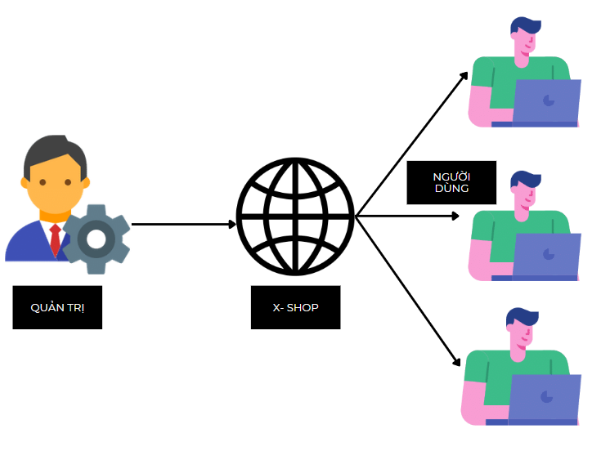

* *Thuê host có hỗ trợ php mà mysql và triển khai website X-Shop slên đó*
* *Nhân viên quản trị vào website để quản lý*
* *Người tiêu dùng sử dụng trình duyệt để truy cập trang web, tìm kiếm và guiwt bình luận về hàng hóa*

### Yêu cầu hệ thống

Yêu cầu hệ thống:

* Cấu trúc giao diện của người dùng:

+ Chức danh mục hàng hóa để khách hàng dễ tìm kiếm theo từng loại

+ Tìm kiếm theo tên

+ Hiển thị danh sách mặt hàng được yêu thích nhất

+ Đăng nhập/ thông tin người dùng sau khi đã đăng nhập

* Trang chính của website

Trưng bày các mặt hàng được nhân viên quản trị chỉ định. Các mặt mặt hàng được trưng bày theo cách dễ nhìn.

* Trưng bày hàng hóa

Khi người dùng tìm kiến sẽ hiện ra theo từ khóa. Mỗi mặt hàng cần có hình ảnh, tên, đơn giá và giảm giá nếu có. Khi người dùng nhấp vào sẽ chuyển đến trang hiển thị chi tiết sản phẩm

* Yêu cầu cơ bản của website:

+ Thông tin chi tiết mặt hàng được chọn

+ Danh sách các mặt hàng cùng loại với sản phẩm được chọn

+ Cho phép khách hàng bình luận về sản phẩm

* Các trang quản lý tài khoản phải có:

+ Đăng nhập

+ Đăng ký

+ Quên mật khẩu

+ Đổi mật khẩu

+ Cập nhập thông tin tài khoản

* Website bán hàng dành cho người quản trị:
* Các trang quản lý

( Phải có chức năng thêm, sửa, xóa, tìm kiếm )

+ Quản lý loại hàng

+ Quản lý hàng hóa

+ Quản lý tài khoản

+ Quản lý bình luận về hàng hóa

* Tổng hợp thống kê:

+ Thống kê hàng hóa theo loại, cho phép hiển thị dưới dạng biểu đồ

+ Thống kê bình luận hàng hóa

* Yêu cầu về bảo mật:

+ Tất cả from nhập phải được kiêm soát dữ liệu 1 cách hợp lý

+ Khách hàng chưa đăng nhập không được phép gửi bình luận cũng như đổi mật khẩu hay cập nhập tài khoản

+ Chỉ có nhân viên quản trị mới được thực hiện các chức năng quản trị

* Yêu cầu về công nghệ:

+ Website phải được xây dựng với PHP và MySQL

# Thiết kế ứng dụng

* *Dựa vào tài liệu đã phân tích ở mục 2 để phác thảo:*
  + *Mô hình công nghệ*
  + *Giao diện*
  + *Thực thể*

## Mô hình công nghệ ứng dụng

* *Phác thảo mô hình công nghệ ứng dụng của hệ thống phần mềm. Giải thích rõ các thành phần trong mô hình*
* 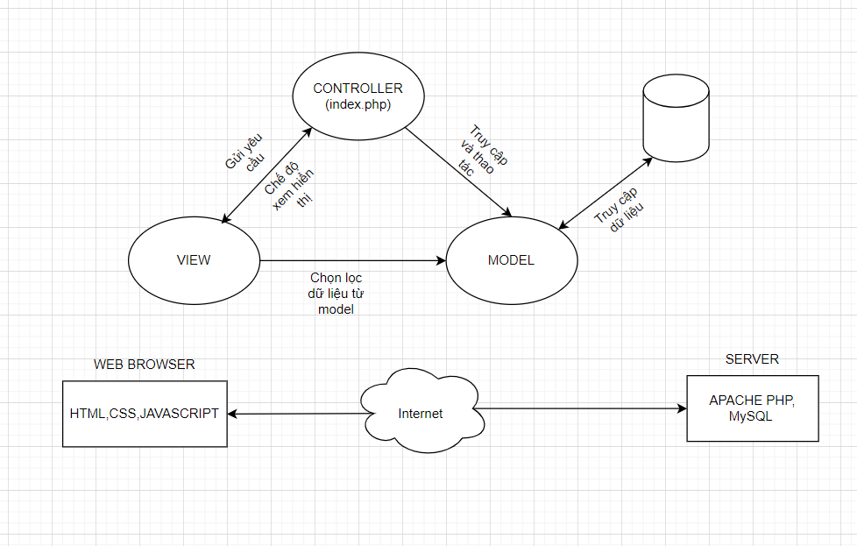

## Thực thể

* *Căn cứ vào SRS để thiết kế các thực thể. Cần phải hoàn thiện 2 phần theo yêu cầu sau đây.*

### Sơ đồ quan hệ thực thể (ERD)

* *Vẽ sơ đồ thể hiện mối quan hệ giữa các thực thể. Nên chia thành 2 mức (tổng quát và chi tiết) để dễ đọc, dễ hiểu.*

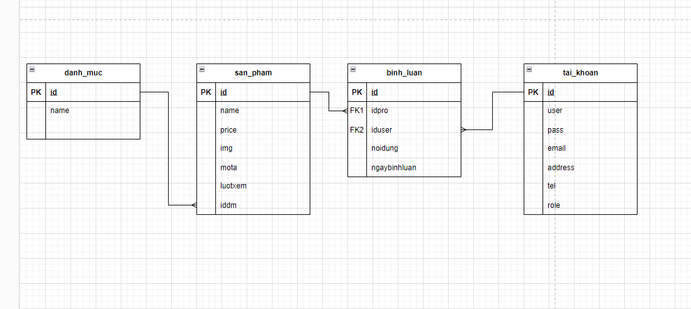

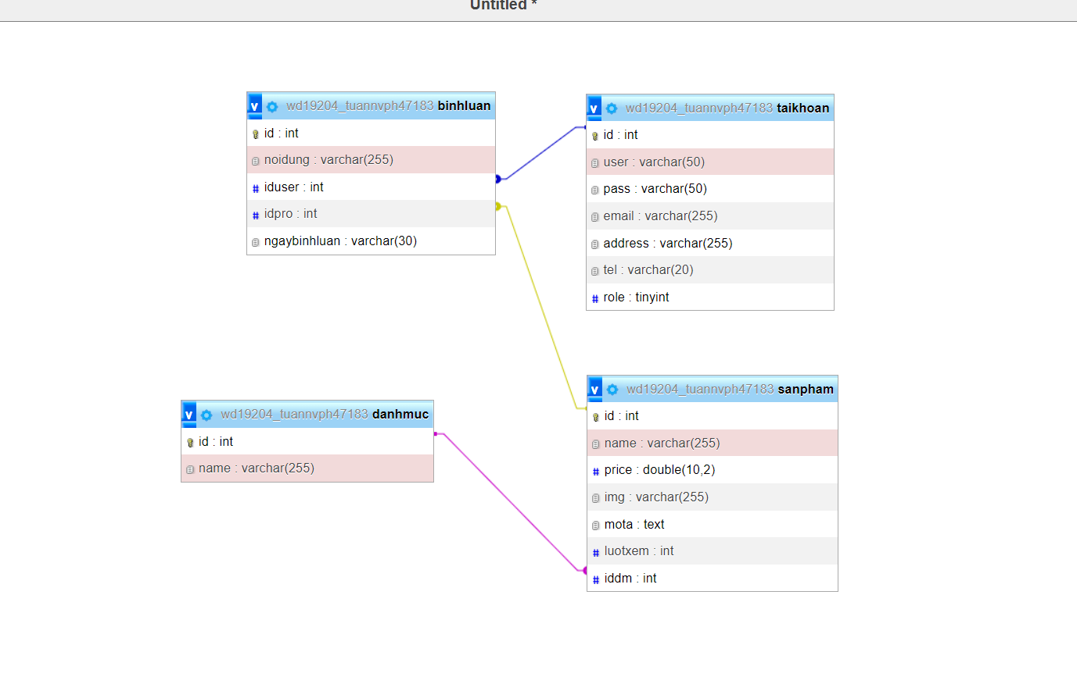

### Chi tiết thực thể

* *Thiết kế chi tiết thực thể có nghĩa là thiết kế các thuộc tính cần thiết cho mỗi thực thể (căn cứ vào phần dữ liệu liên quan của SRS).*

#### Thực thể loại hàng

#### 

|  |  |  |  |
| --- | --- | --- | --- |
| Tên cột | Kiểu | Ràng buộc | Ghi chú |
| Iddm | INT | PK,NOT NULL, Tự tăng | Mã loại |
| Name | VARCHAR(255) | NOT NULL | Tên loại |

#### Thực thể hàng hóa

#### 

|  |  |  |  |
| --- | --- | --- | --- |
| Tên cột | Kiểu | Ràng buộc | Ghi chú |
| Idpro | INT | PK,NOT NULL, Tự tăng | Mã hàng hóa |
| Name | VARCHAR(255) | NOT NULL | Tên hàng hóa |
| Price | DOUBLE(10,2) | NOT NULL | Đơn giá |
| Img | VARCHAR(255) | NOT NULL | Hình ảnh |
| Mota | TEXT | NOT NULL | Mô tả hàng hóa |
| Iddm | INT | FK,NOT NULL | Mã loại |

#### Thực thể bình luận

|  |  |  |  |
| --- | --- | --- | --- |
| Tên cột | Kiểu | Ràng buộc | Ghi chú |
| ID | INT | PK,NOT NULL, Tự tăng | Mã bình luận |
| Noidung | VARCHAR(255) | NOT NULL | Nội dung bình luận |
| Idpro | INT | FK,NOT NULL | Mã hàng hóa được bình luận |
| Iduser | INT | FK,NOT NULL | Mã người bình luận |
| Ngaybinhluan | VARCHAR(30) | NOT NULL | Thời gian bình luận |

#### Thực thể tài khoản

|  |  |  |  |
| --- | --- | --- | --- |
| Tên cột | Kiểu | Ràng buộc | Ghi chú |
| ID | INT | PK,NOT NULL, Tự tăng | Mã bình luận |
| Noidung | VARCHAR(255) | NOT NULL | Nội dung bình luận |
| Idpro | INT | FK,NOT NULL | Mã hàng hóa được bình luận |
| Iduser | INT | FK,NOT NULL | Mã người bình luận |
| Ngaybinhluan | VARCHAR(30) | NOT NULL | Thời gian bình luận |

## Giao diện

* *Chú ý: phần này chỉ phác thảo giao diện chứ không phải xây dựng nên bạn có thể sử dụng bất ký công cụ gì thậm chí vẽ trên giấy rồi chụp hình đưa vào đây.*

### Sơ đồ tổ chức giao diện

* *Phác thảo sơ đồ liên kết giữa các giao diện chức năng trong ứng dụng*
* *Mô tả sơ đồ*

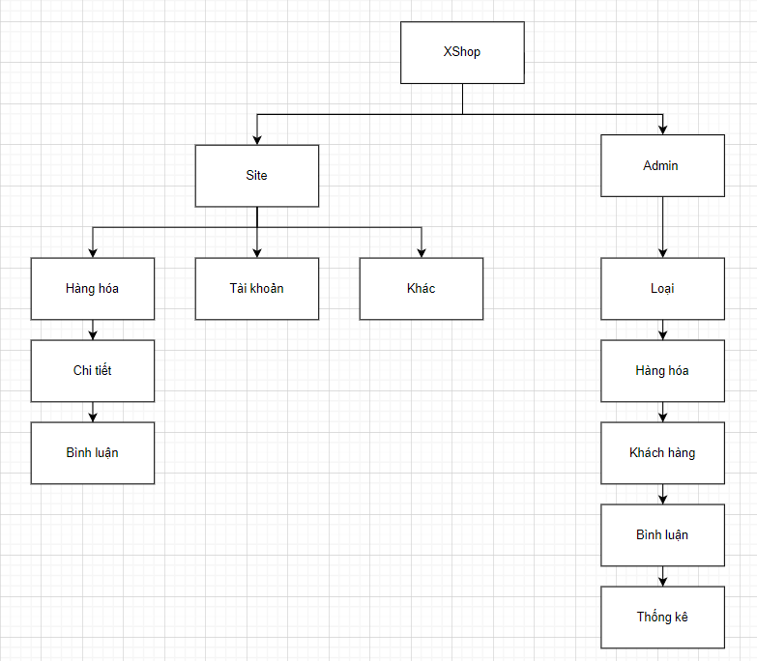

### Giao diện trang chính

* *Phác thảo giao diện cho cửa sổ chính và mô tả các hoạt động trên giao diện*

*Chụp ảnh trang chủ*

**Giao diện:**

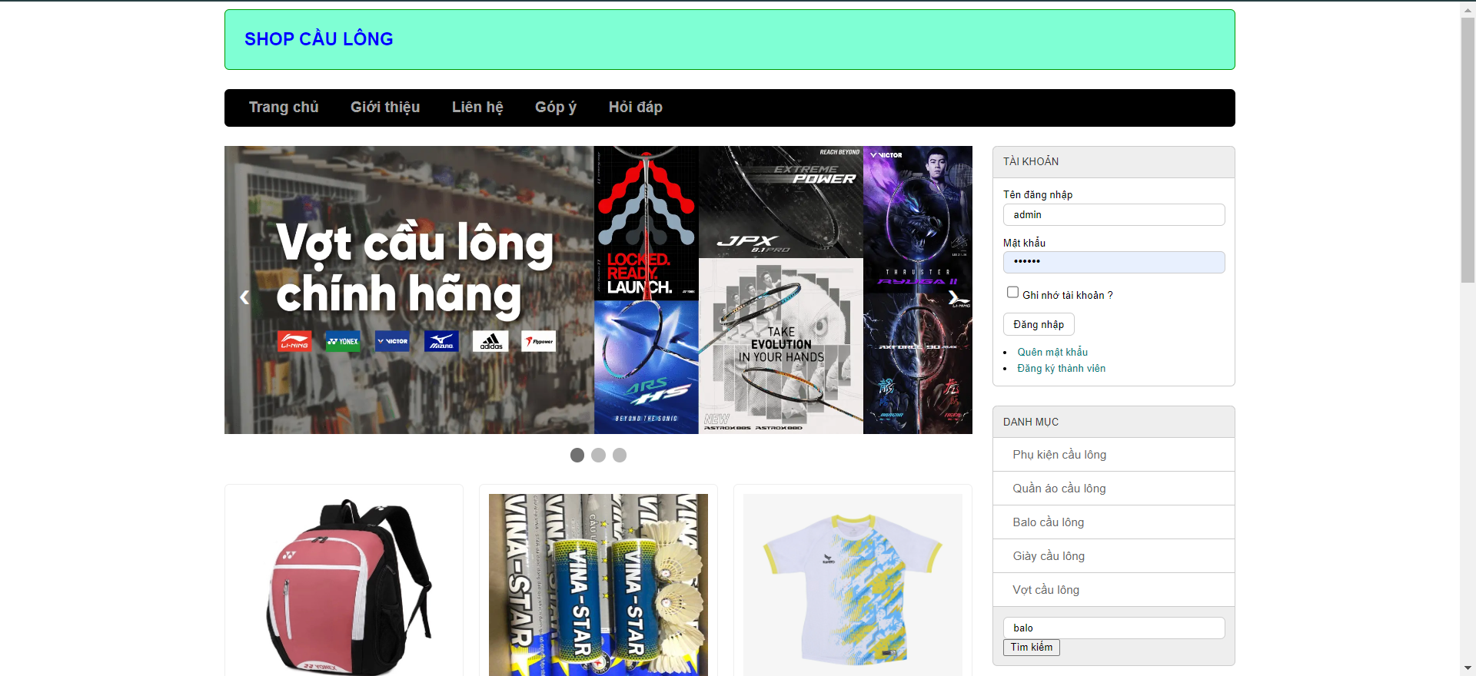

**Mô tả hoạt động**

|  |  |  |  |
| --- | --- | --- | --- |
| **TT** | **Điều khiển** | **Sự kiện** | **Mô tả hoạt động** |
| 1 | Logo | Click | Trở về trang chính |
| 2 | Trang chủ | Click | Trở về trang chủ |
| 3 | Giới thiệu | Click | Hiển thị trang giới thiệu |
| 4 | Liên hệ | Click | Hiển thị trang liên hệ |
| 5 | Hỏi đáp | Click | Hiển thị trang hỏi đáp |
| 6 | Quên mật khẩu (Box tài khoản) | Click | Hiển thị trang quên mật khẩu |
| 7 | Đăng ký thành viên (Box tài khoản) | Click | Hiển thị trang đăng ký |
| 8 | Hệ thống liên kế danh mục | Click | Hiển thị hàng hóa thuộc danh mục tương ứng |

### Giao diện trang khách hàng

* *Phác thảo giao diện cho tất cả các cửa sổ chức năng và các cửa sổ hỗ trợ tổ chức*

*Trang sản phẩm theo danh mục*

#### Trang trưng bày hàng hóa

**Giao diện**

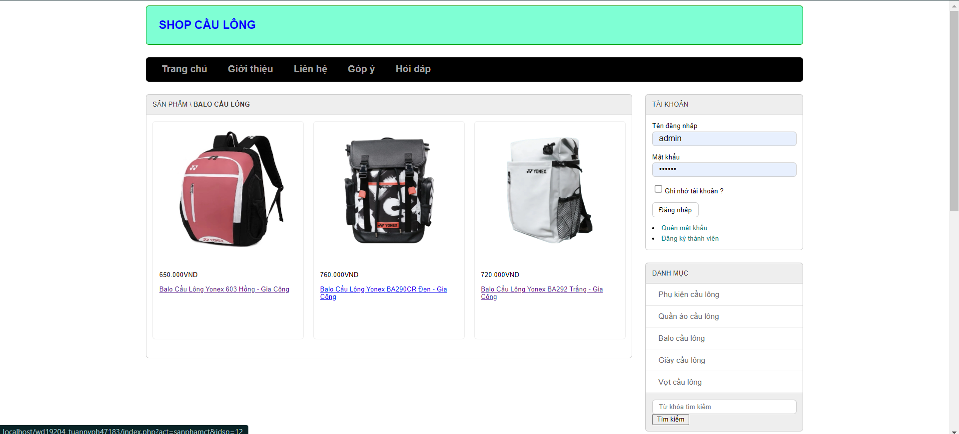

**Mô tả hoạt động**

|  |  |  |  |
| --- | --- | --- | --- |
| **TT** | **Điều khiển** | **Sự kiện** | **Mô tả hoạt động** |
| 1 | Tìm kiếm | Nhập và click | Hiển thị ra sản phẩm muốn tìm tương ứng |
| 2 | Tên sản phẩm | Click | Hiển thị chi tiết sản phẩm tương ứng |
| 3 | Hình ảnh | Click | Phóng to hình ảnh hoặc chuyển sang trang khác |
| 4 | Quên mật khẩu (Box tài khoản) | Click | Hiển thị trang quên mật khẩu |
| 5 | Đăng ký thành viên(Box tài khoản) | Click | Hiển thị trang đăng ký |
|  |  |  |  |
|  |  |  |  |
|  |  |  |  |

#### Trang chi tiết hàng hóa

**Giao diện:**

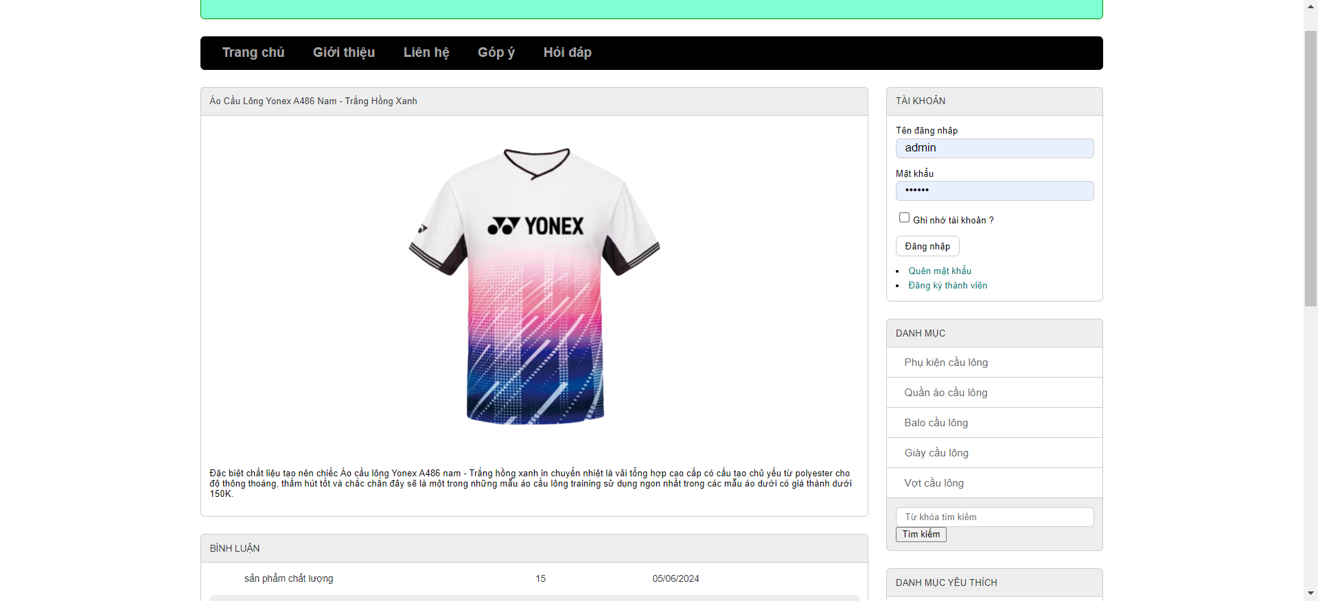

**Mô tả hoạt động:**

|  |  |  |  |
| --- | --- | --- | --- |
| **TT** | **Điều khiển** | **Sự kiện** | **Mô tả hoạt động** |
| **1** | **Bình luận** | **nhập và click** | **thêm hoặc xem các bình luận về sản phẩm** |

#### Trang đăng ký tài khoản

**Giao diện:**

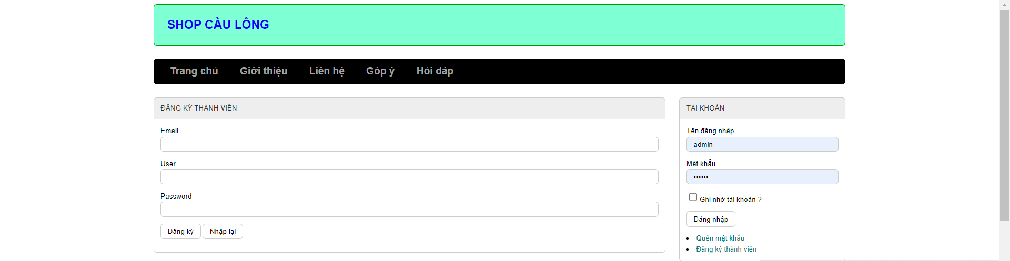

**Mô tả hoạt động:**

|  |  |  |  |
| --- | --- | --- | --- |
| **TT** | **Điều khiển** | **Sự kiện** | **Mô tả hoạt động** |
| **1** | **đăng ký** | **click** | **đăng ký thành công chuyển sang trang đăng nhập** |
| **2** | **Đăng nhập** | **click** | **chuyển đến trang chủ nếu đã có tài khoản** |
| **3** | **quên mật khẩu** | **click** | **chuyển đến trang khôi phục mật khẩu nếu quên mật khẩu** |

#### Trang quên mật khẩu

**Giao diện:**

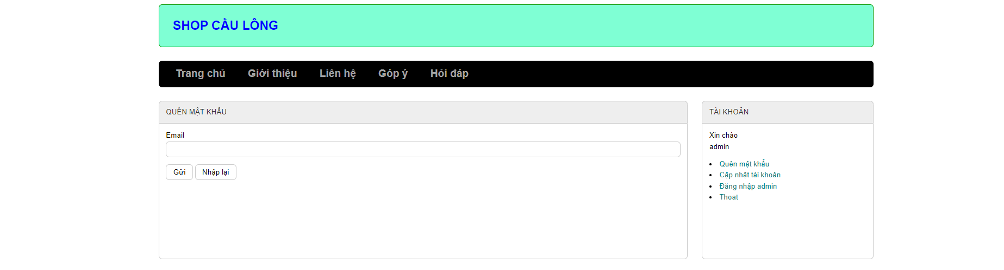

**Mô tả hoạt động:**

|  |  |  |  |
| --- | --- | --- | --- |
| **TT** | **Điều khiển** | **Sự kiện** | **Mô tả hoạt động** |
| **1** | **tìm lại mật khẩu** | **click** | **hiển thị trang điền mật khẩu mới** |
| **2** | **email** | **nhập** | **nhập email để tìm mật khẩu** |

#### Trang cập nhật thông tin tài khoản

**Giao diện:**

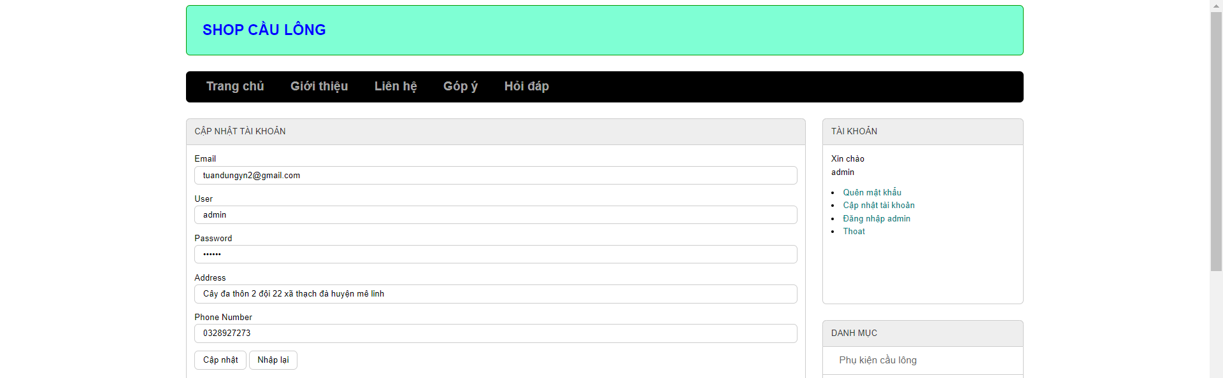

**Mô tả hoạt động:**

|  |  |  |  |
| --- | --- | --- | --- |
| **TT** | **Điều khiển** | **Sự kiện** | **Mô tả hoạt động** |
| **1** | **cập nhật** | **click** | **cập nhật những thông tin mới sửa** |

### Giao diện trang admin

#### Quản lý loại hàng

**Giao diện**

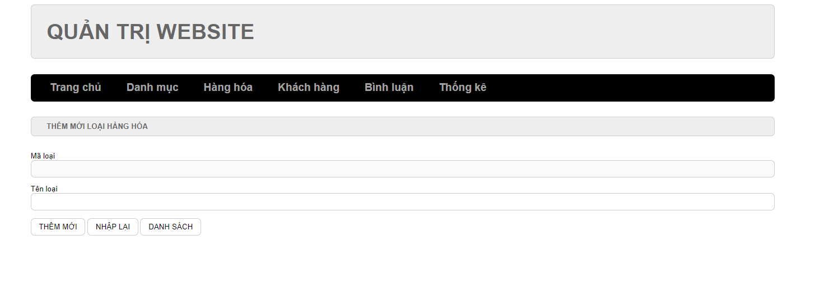

**Mô tả hoạt động**

|  |  |  |  |
| --- | --- | --- | --- |
| **TT** | **Điều khiển** | **Sự kiện** | **Mô tả hoạt động** |
| **1** | **Thêm mới** | **Click** | **thêm mới loại hàng khi nhập đầy đủ thông tin** |
| **2** | **Nhập lại** | **Click** | **nhập lại thông tin** |
| **3** | **Danh sách** | **Click** | **hiển thị trang danh sách loại hàng** |

#### Quản lý hàng hóa

**Giao diện**

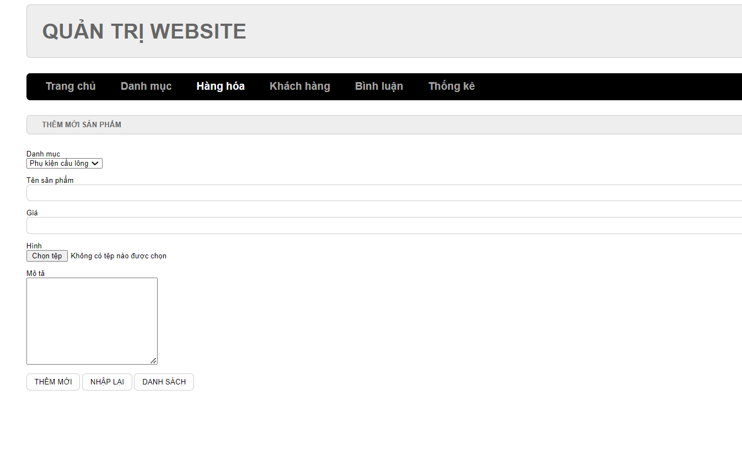

**Mô tả hoạt động**

|  |  |  |  |
| --- | --- | --- | --- |
| **TT** | **Điều khiển** | **Sự kiện** | **Mô tả hoạt động** |
| **1** | **Thêm mới** | **Click** | **thêm mới hàng hóa khi nhập đầy đủ thông tin** |
| **2** | **Nhập lại** | **Click** | **nhập lại thông tin** |
| **3** | **Danh sách** | **Click** | **hiển thị trang danh sách hàng hóa** |

#### Quản lý Khách hàng

**Giao diện:**

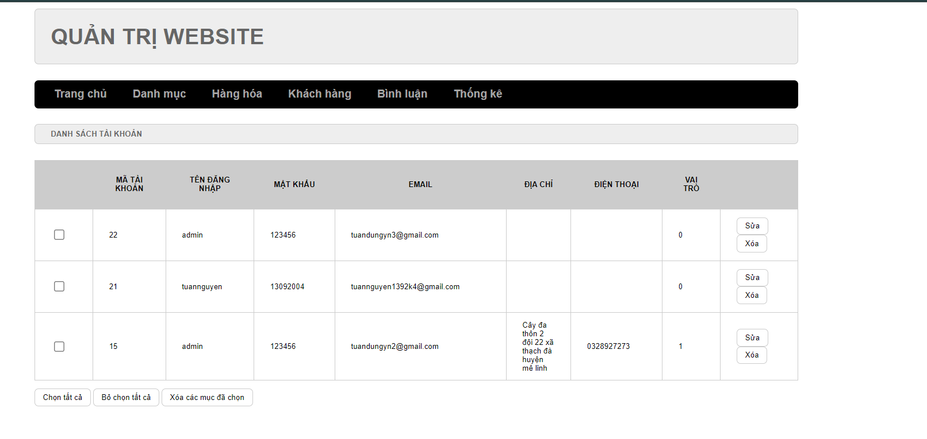

**Mô tả hoạt động:**

|  |  |  |  |
| --- | --- | --- | --- |
| **TT** | **Điều khiển** | **Sự kiện** | **Mô tả hoạt động** |
| **1** | **Nhập lại** | **Click** | **nhập lại thông tin** |
| **2** | **Danh sách** | **Click** | **hiển thị trang danh sách khách hàng** |
| **3** | **SỬA** | **click** | **chuyển đến trang cạp nhật khách hàng được chọn** |
| **4** | **xóa** | **click** | **xóa khách hàng được chọn** |

#### Quản lý bình luận

**Giao diện:**

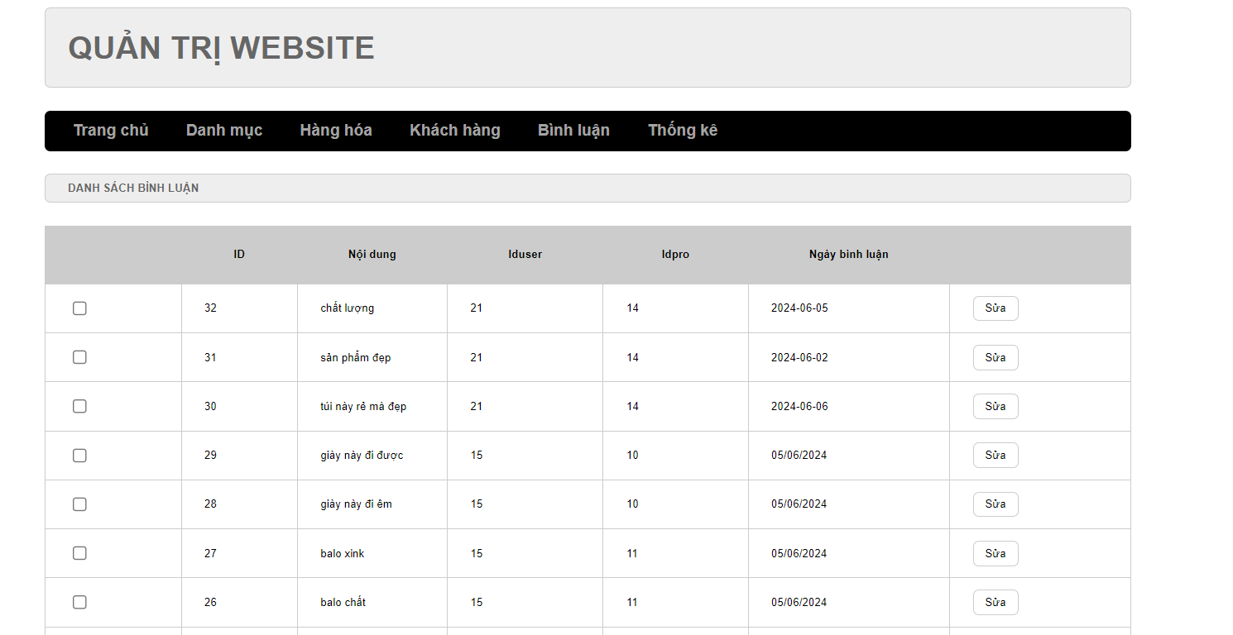

**Mô tả hoạt động:**

|  |  |  |  |
| --- | --- | --- | --- |
| **TT** | **Điều khiển** | **Sự kiện** | **Mô tả hoạt động** |
| **1** | **xóa** | **Click** | **xóa bình luận được chọn** |

#### Quản lý thống kê

**Giao diện:**

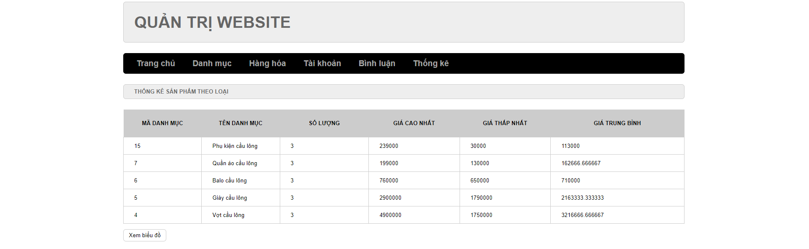

**Mô tả hoạt động:**

|  |  |  |  |
| --- | --- | --- | --- |
| **TT** | **Điều khiển** | **Sự kiện** | **Mô tả hoạt động** |
| **1** | **xem biểu đồ** | **Click** | **hiển thị trang biểu đồ thống kê hàng hóa** |
| **2** |  |  |  |

# Thực hiện dự án

## Tạo giao diện admin

* *Mỗi của sổ chức năng cần làm rõ các mục sau đây:*
  + *Hình giao diện của cửa sổ chức năng*
  + *Bảng mô tả các điều khiển (control) và tên của chúng*

### Quản lý loại hàng

#### Thêm mới

**Giao diện**

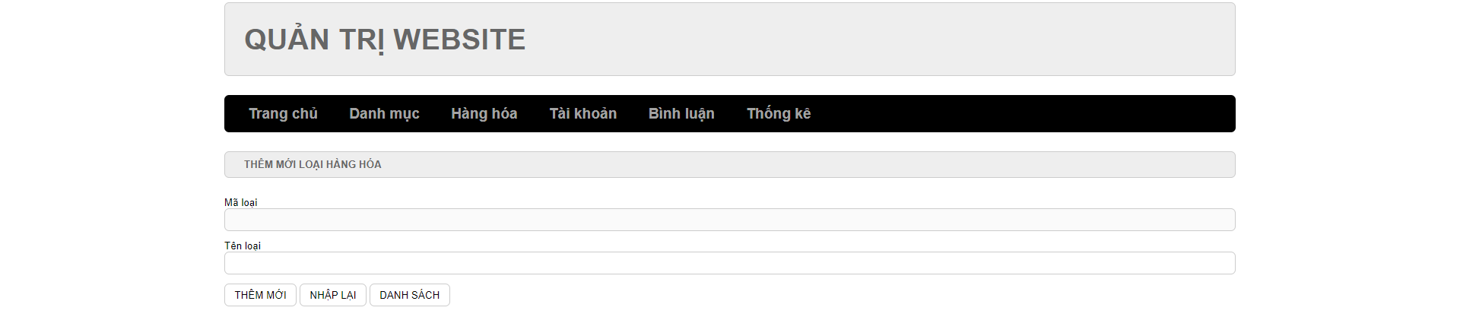

**Đặt tên các điều khiển**

|  |  |  |  |
| --- | --- | --- | --- |
| **TT** | **Điều khiển** | **Tên** | **Giá trị** |
| 1 | Thêm mới | themmoi | Thêm dữ liệu vào database |
| 2 | Nhập lại | nhaplai | Xóa trống dữ liệu trên form |
| 3 | Danh sách | btn_list | Hiển thị danh sách loại sản phẩm |

#### Danh sách

**Giao diện**

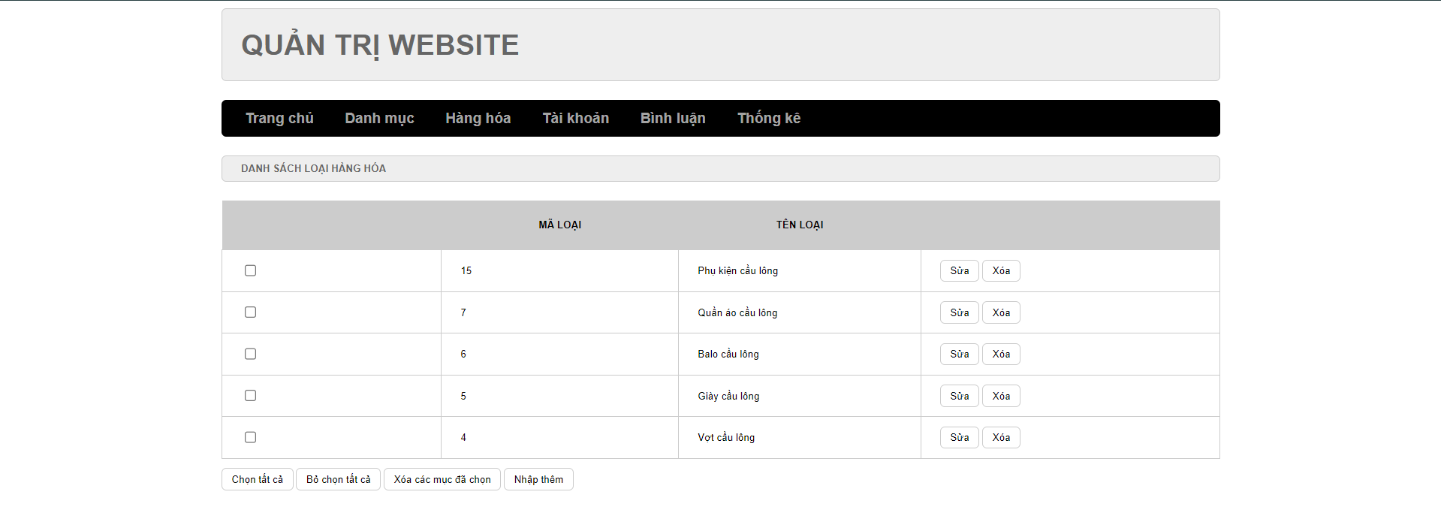

**Đặt tên các điều khiển**

|  |  |  |  |
| --- | --- | --- | --- |
| **TT** | **Điều khiển** | **Tên** | **Giá trị** |
| 1 | chọn tất cả | btn_all | Chọn tất cả giá trị |
| 2 | Bỏ chọn tất cả | btn_remove_all | Bỏ chọn tất cả giá trị |
| 3 | Xóa các mục đã chọn | btn_delete_all | Xóa các mục đã chọn |
| 4 | Nhập thêm | nhapthem | Nhập thêm danh mục |
| 5 | Sửa | Button | Chuyển đến trang cập nhật loại hàng |
| 6 | Xóa | Button | Xóa loại hàng và các sản phẩm có cùng ID danh mục |

#### Cập nhật

**Giao diện**

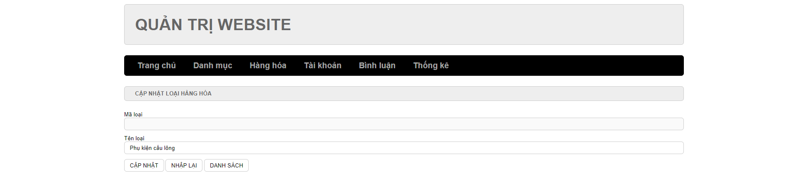

**Đặt tên các điều khiển**

|  |  |  |  |
| --- | --- | --- | --- |
| **TT** | **Điều khiển** | **Tên** | **Giá trị** |
| 1 | cập nhật | capnhat | Cập nhật thông tin thay đổi |
| 2 | Nhập lại | nhaplai | Nhập lại thông tin |
| 3 | danh sách | btn_list | hiển thị danh sách danh mục |

### Quản lý hàng hóa

#### Thêm mới

**Giao diện**

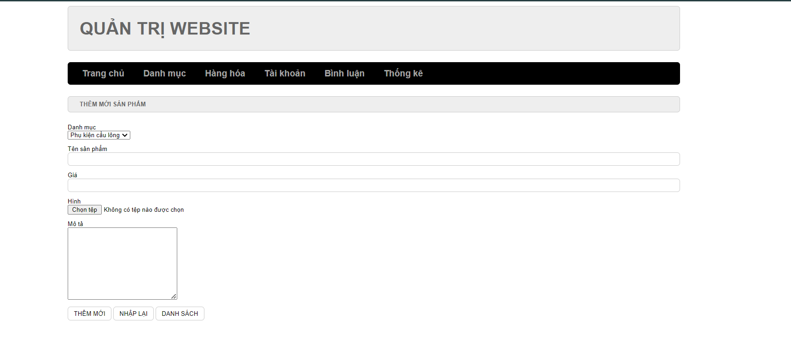

**Đặt tên các điều khiển**

|  |  |  |  |
| --- | --- | --- | --- |
| **TT** | **Điều khiển** | **Tên** | **Giá trị** |
| 1 | Thêm mới | themmoi | Thêm dữ liệu |
| 2 | Nhập lại | nhaplai | Xóa trống dữ liệu trên form |
| 3 | Danh sách | btn_list | Hiển thị danh sách sản phẩm |

#### Danh sách

**Giao diện**

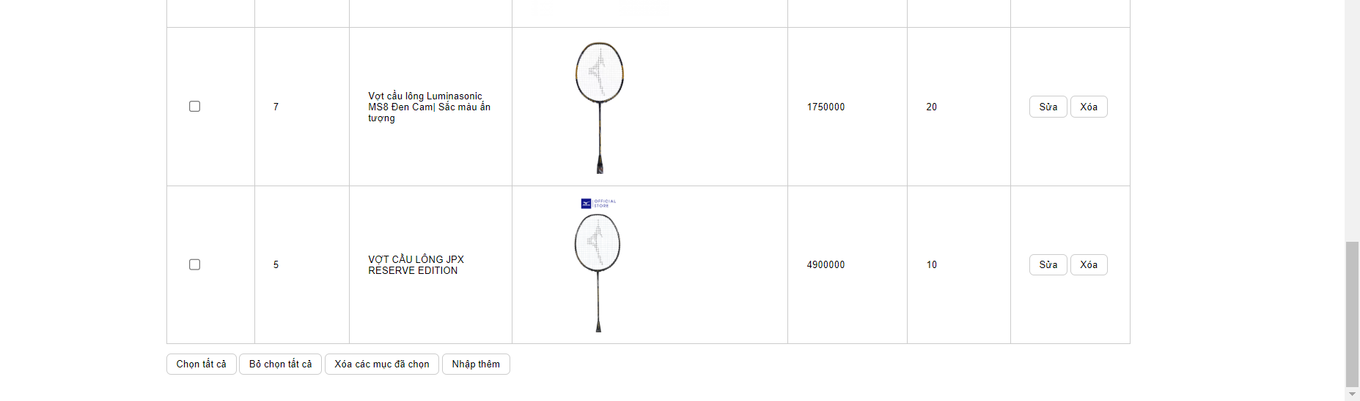

**Đặt tên các điều khiển**

|  |  |  |  |
| --- | --- | --- | --- |
| **TT** | **Điều khiển** | **Tên** | **Giá trị** |
| 1 | chọn tất cả | btn_all | Chọn tất cả giá trị |
| 2 | Bỏ chọn tất cả | btn_remove_all | Bỏ chọn tất cả giá trị |
| 3 | Xóa các mục đã chọn | btn_delete_all | Xóa các mục đã chọn |
| 4 | Nhập thêm | nhapthem | Nhập thêm thông tin |
| 3 | sửa | button | chuyển đến trang cập nhật sản phẩm |
| 2 | xóa | button | xóa sản phẩm |

#### Cập nhật

**Giao diện**

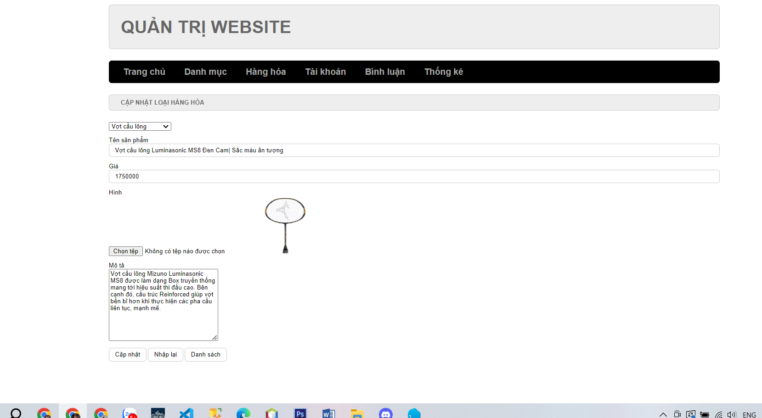

**Đặt tên các điều khiển**

|  |  |  |  |
| --- | --- | --- | --- |
| **TT** | **Điều khiển** | **Tên** | **Giá trị** |
| 1 | cập nhật | capnhat | Cập nhật thông tin thay đổi |
| 2 | Nhập lại | nhaplai | Nhập lại thông tin |
| 3 | danh sách | btn_list | hiển thị danh sách danh mục |

### Quản lý khách hàng

#### Thêm mới

**giao diện**

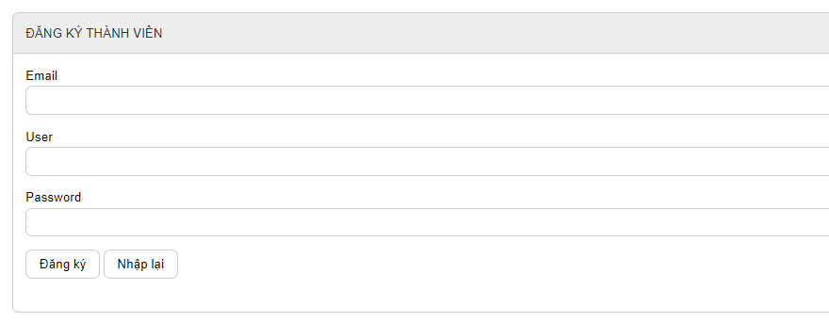

**Đặt tên các điều khiển**

|  |  |  |  |
| --- | --- | --- | --- |
| **TT** | **Điều khiển** | **Tên** | **Giá trị** |
| 1 | Đăng kí | Button | Thêm mới khách hàng |

#### Danh sách

**Giao diện**

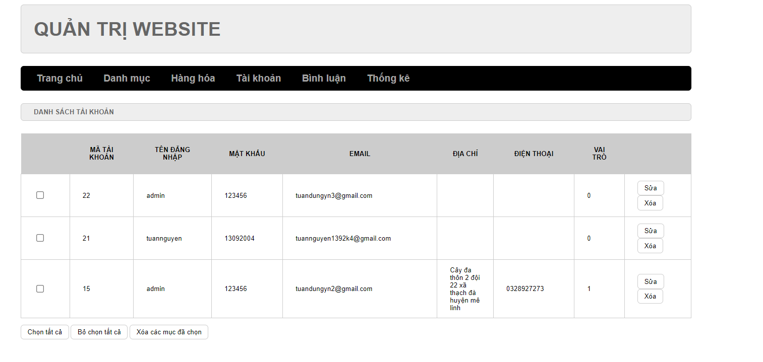

**Đặt tên các điều khiển**

|  |  |  |  |
| --- | --- | --- | --- |
| **TT** | **Điều khiển** | **Tên** | **Giá trị** |
| 1 | chọn tất cả | btn_all | Chọn tất cả giá trị |
| 2 | Bỏ chọn tất cả | btn_remove_all | Bỏ chọn tất cả giá trị |
| 3 | Xóa các mục đã chọn | btn_delete_all | Xóa các mục đã chọn |
| 4 | Sửa | Button | Chuyển đến trang cập nhật lại thông tin khách hàng |
| 5 | Xóa | Button | Xóa khách hàng |

#### Cập nhật

**Giao diện**

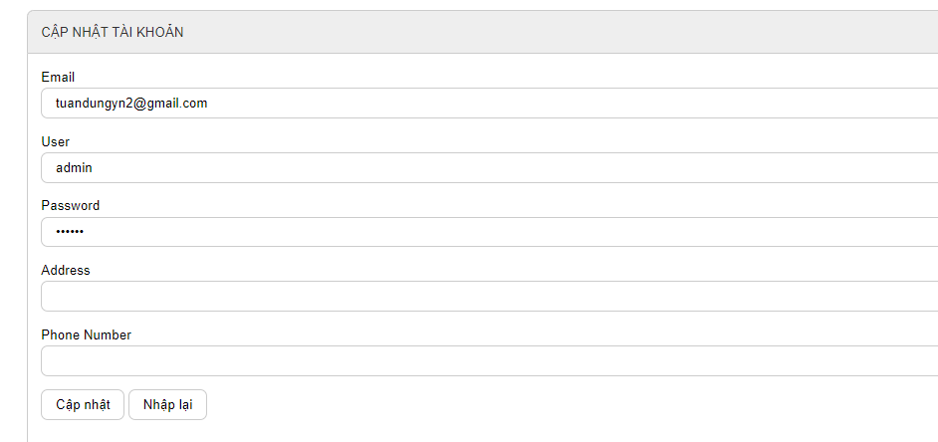

**Đặt tên các điều khiển**

|  |  |  |  |
| --- | --- | --- | --- |
| **TT** | **Điều khiển** | **Tên** | **Giá trị** |
| 1 | cập nhật | capnhat | Cập nhật thông tin thay đổi |
| 2 | Nhập lại | nhaplai | Nhập lại thông tin |

### Quản lý bình luận

#### Danh sách

**Giao diện**

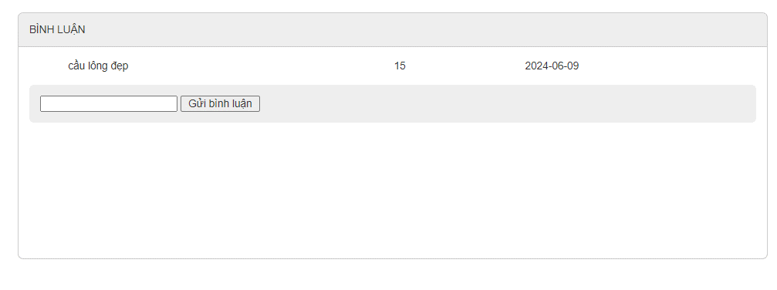

**Đặt tên các điều khiển**

|  |  |  |  |
| --- | --- | --- | --- |
| **TT** | **Điều khiển** | **Tên** | **Giá trị** |
| 1 | Gửi bình luận | Button | Gửi bình luận nếu đăng nhập |

#### Chi tiết bình luận

**giao diện**

**Đặt tên các điều khiển**

|  |  |  |  |
| --- | --- | --- | --- |
| **TT** | **Điều khiển** | **Tên** | **Giá trị** |
| 1 | xóa | Button | xóa bình luận được chọn |

#### Cập nhật bình luận

**Giao diện**

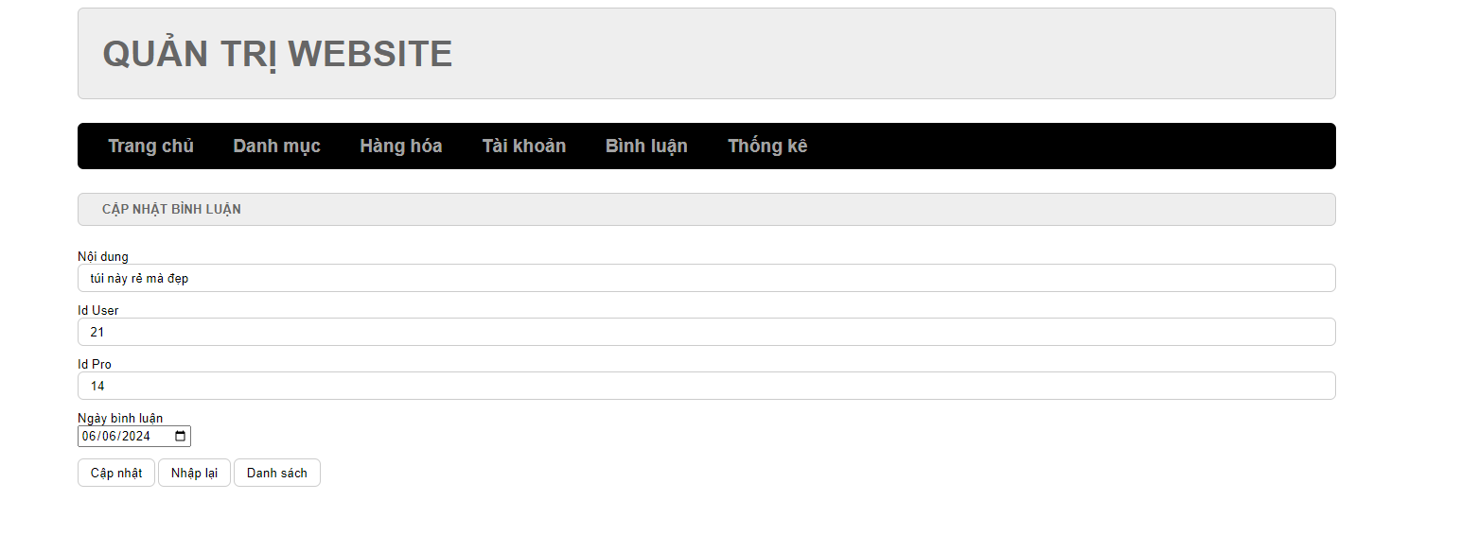

**Đặt tên các điều khiển**

|  |  |  |  |
| --- | --- | --- | --- |
| **TT** | **Điều khiển** | **Tên** | **Giá trị** |
| 1 | cập nhật | capnhat | Cập nhật thông tin thay đổi |
| 2 | Nhập lại | nhaplai | Nhập lại thông tin |
| 3 | danh sách | btn_list | hiển thị danh sách danh mục |

### Quản lý thống kê

#### Thống kê sản phẩm theo danh mục

**Giao diện**

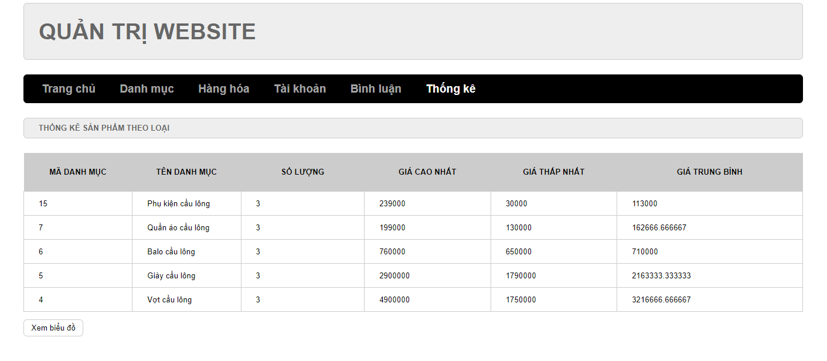

**Đặt tên các điều khiển**

|  |  |  |  |
| --- | --- | --- | --- |
| **TT** | **Điều khiển** | **Tên** | **Giá trị** |
| 1 | Xem biểu đồ | ?act=bieudo | chuyển sang trang biểu đồ thống kê danh mục |
|  |  |  |  |

#### Sơ đồ chart theo danh mục

**Giao diện**

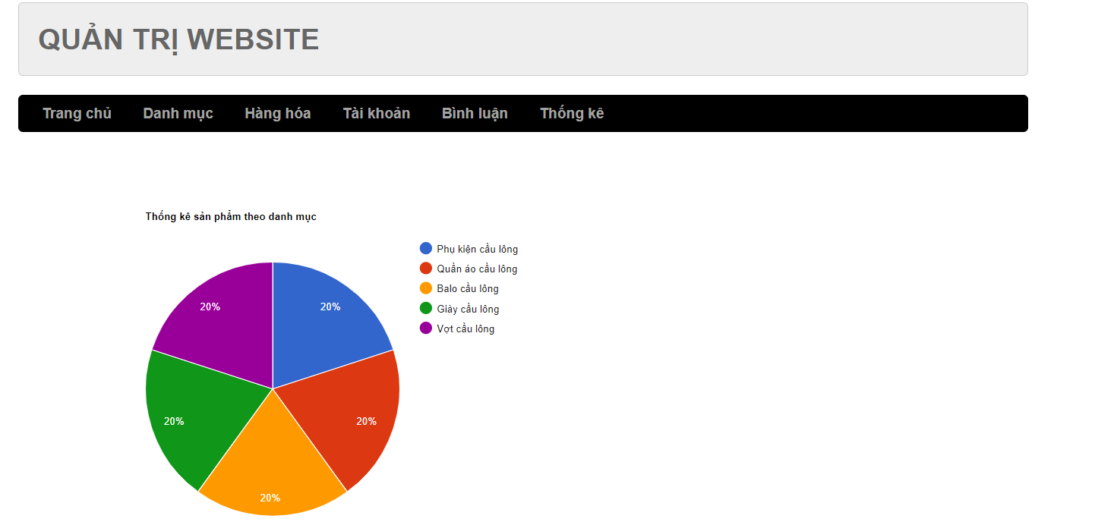

## Tạo CSDL với MySQL

### Sơ đồ quan hệ

* *Hình: Sơ đồ quan hệ*

**

* *Ràng buộc: Mô tả ràng buộc của các quan hệ*

### Chi tiết các bảng

* *Mỗi bảng cần viết theo hướng dẫn sau đây:*

#### Bảng loai

**Cấu trúc bảng**

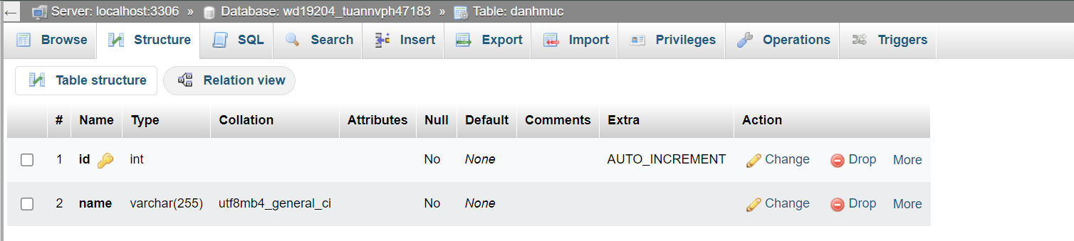

#### Bảng hang_hoa

**Cấu trúc bảng**

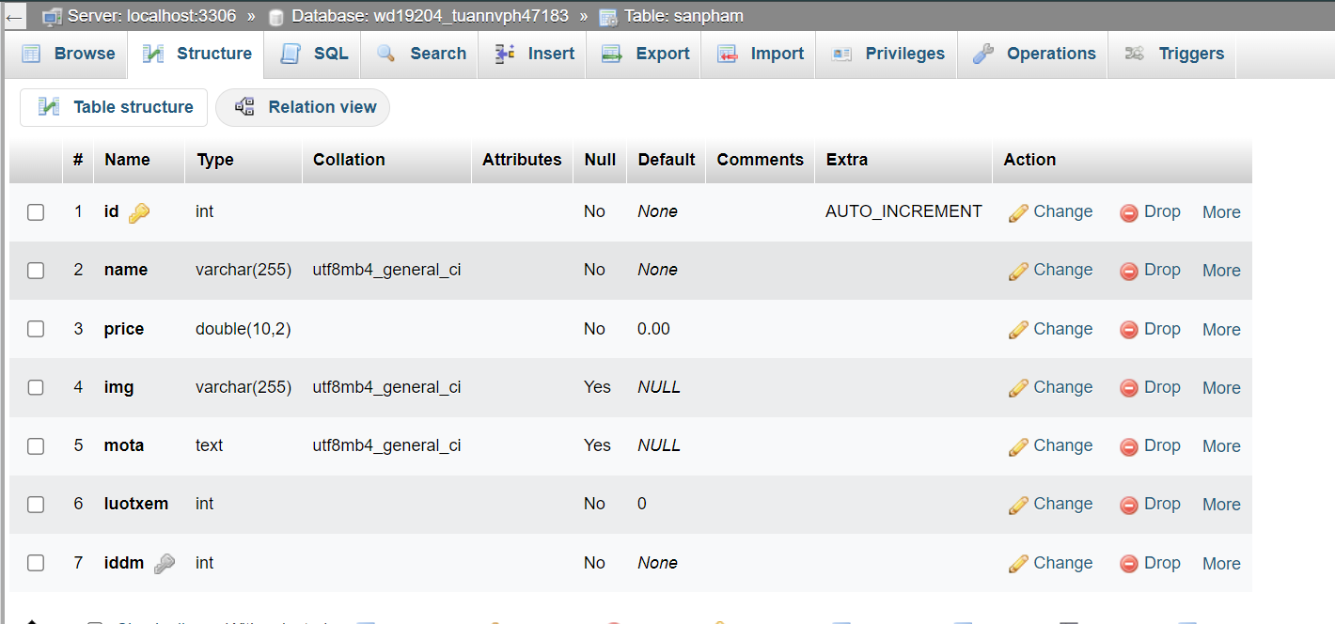

#### Bảng tai_khoan

**Cấu trúc bảng**

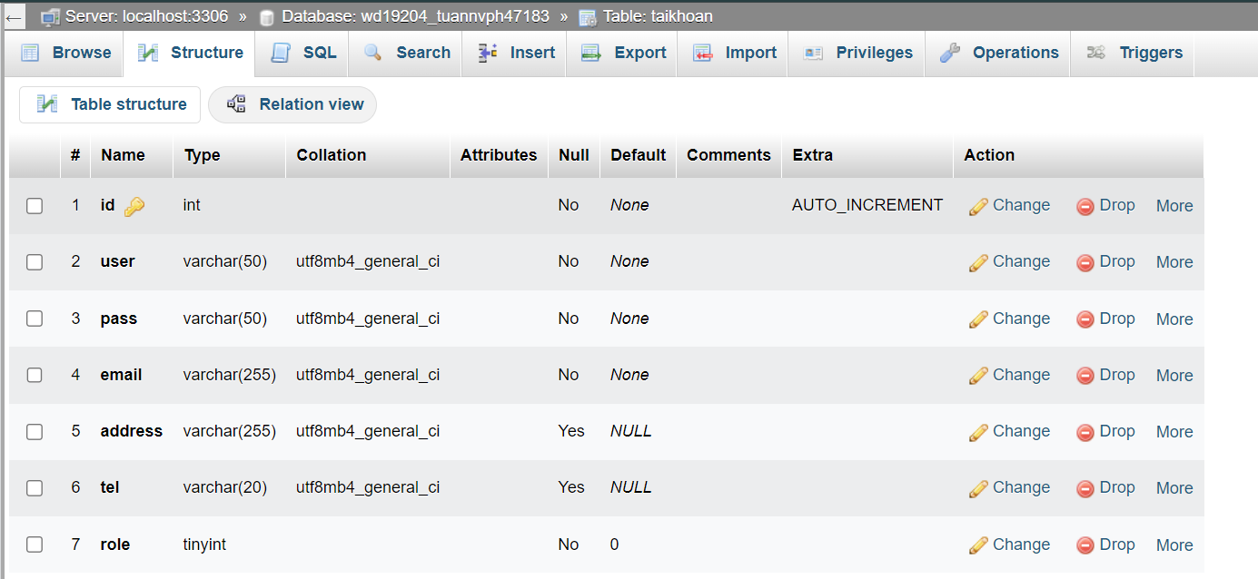

#### Bảng bình_luan

**Cấu trúc bảng**

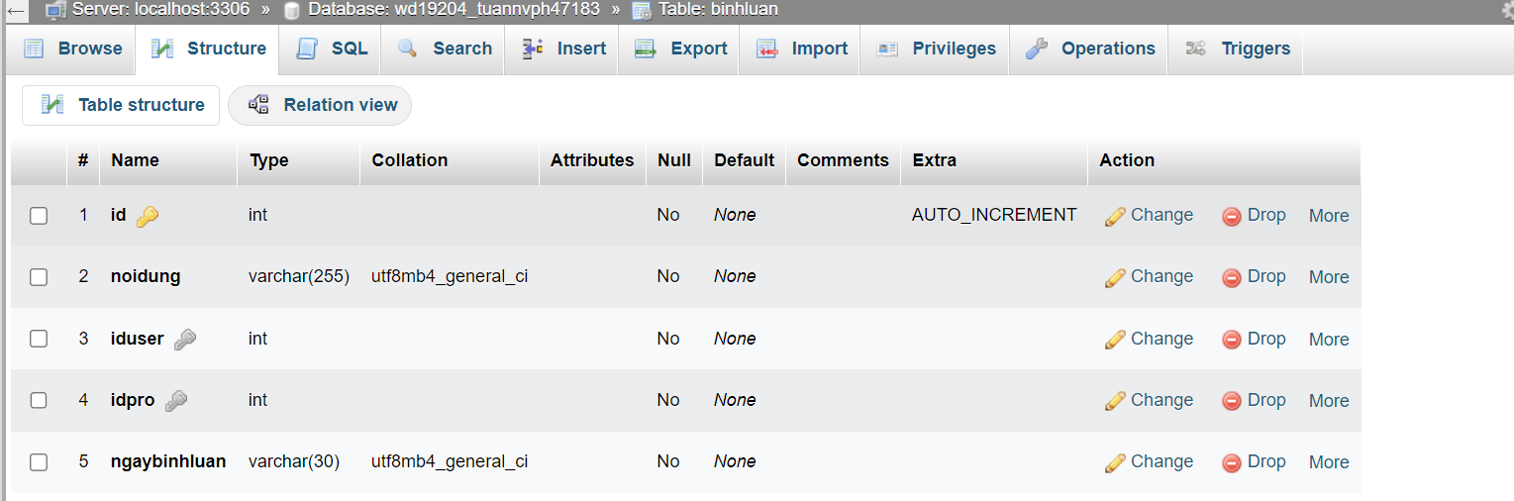

## Lập trình CSDL

### Mô hình tổ chức lập trình CSDL

* *Hình và mô tả (DAO+PDO+Entity+CSDL)*
* 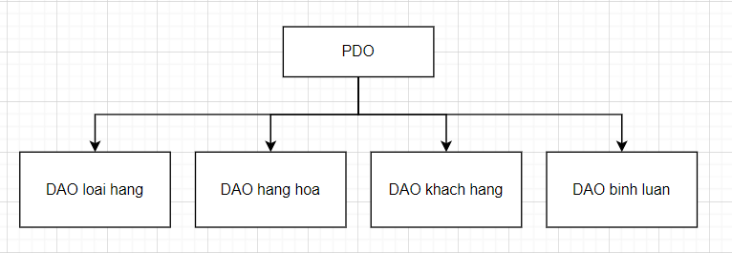

### Thư viện PDO và DAO

#### Thư viện PDO

Pdo.php là thư viện truy xuất CSDL cơ bản nhất mà một DAO cụ thể phải có. Các phương thức thực hiện truy xuất CSDL được mô tả như sau:

|  |  |  |
| --- | --- | --- |
| **TT** | **Phương thức** | **Mô tả hoạt động** |
| 1 | pdo_get_connection() | Kết nối cơ sở dữ liệu |
| 2 | pdo_execute($sql) | Thêm, cập nhật, xóa dữ liệu với câu lệnh sql |
| 3 | pdo_query($sql) | Truy vấn nhiều dữ liệu với câu lệnh sql |
| 4 | pdo_query_one($sql) | Truy vấn một record dữ liệu với câu lệnh sql |
| 5 | pdo_query_value($sql) | Trả về một giá trị với câu lệnh sql |
|  |  |  |
|  |  |  |

Trên đây chỉ là các hoạt động truy xuất CSDL cơ bản. Trong một lớp DAO cụ thể, các DAO con sẽ viết mã cho các phương thức này với các câu SQL tương ứng.

#### Loại (model/danhmuc.php)

**Diễn giải**

|  |  |
| --- | --- |
| **Thành phần** | **Mô tả** |
| Insert_danhmuc($tenloai) | Thêm mới danh mục |
| Delete_danhmuc($id) | Xóa danh mục |
| loadAll_danhmuc() | Hiển thị tất cả danh mục |
| loadOne_danhmuc() | Hiển thị 1 danh mục theo id |
| update_danhmuc($id,$tenloai) | Cập nhật danh mục |

#### Hàng hóa (model/sanpham.php)

|  |  |
| --- | --- |
| **Thành phần** | **Mô tả** |
| Insert_sanpham($tensp,$giasp,$hinh,$mota,$iddm) | Thêm mới sản phẩm |
| Delete_sanpham($id) | Xóa sản phẩm |
| loadAll_sanpham($kyw,$iddm=0) | Hiển thị tất cả sản phẩm |
| load_ten_dm($iddm) | Hiển thị tên danh mục của sản phẩm |
| loadOne_sanpham($id) | Hiển thị 1 sản phẩm theo id |
| loadAll_sanpham_home() | Hiển thị sản phẩm trên trang home |
| loadAll_sanpham_top10() | Hiển thị top 10 sản phẩm |
| loadOne_sanpham($id) | Hiển thị 1 sản phẩm |
| load_sanpham_cungloai($id,$iddm) | Hiển thị danh sách sản phẩm cùng loại |
| update_sanpham($id,$iddm,$tensp,$giasp,$mota,$hinh) | Cập nhật sản phẩm |

#### Khách hàng (model/taikhoan.php)

|  |  |
| --- | --- |
| **Thành phần** | **Mô tả** |
| loadAll_taikhoan() | Hiển thị danh sách tài khoản |
| insert_taikhoan($user,$pass,$email) | Thêm tài khoản |
| checkuser($user,$pass) | Kiểm tra người dùng và mật khẩu để hiển thị |
| checkemail($email) | Kiểm tra email để thay mật khẩu |
| update_taikhoan($id,$user,$pass,$email,$address,$tel) | Cập nhật chi tiết tài khoản theo id |

#### Bình luận (model/binhluan.php)

|  |  |
| --- | --- |
| **Thành phần** | **Mô tả** |
| insert_binhluan($noidung,$iduser,$idpro,$ngaybinhluan) | Thêm bình luận |
| loadAll_binhluan($idpro) | Hiển thị toàn bộ bình luận theo id sản phẩm |
| loadOne_binhluan($id) | Hiển thị bình luận |

#### Thống kê (model/thongke.php)

|  |  |
| --- | --- |
| **Thành phần** | **Mô tả** |
| loadall_thongke() | Hiển thị toàn bộ thống kê sản phẩm theo danh mục |

## Thư viện tiện ích

* *Mô tả các thư viện tiện ích*
  + model
    - danhmuc.php (có chức năng thêm sửa xóa danh mục)
    - sanpham.php (có chức năng thêm sửa xóa sản phẩm)
    - pdo.php (có chức năng kết nối đến cơ sở dữ liệu thực thi câu lệnh sql thao tác dữ liệu INSERT, UPDATE, DELETE)

## Lập trình nghiệp vụ

* *Mỗi cửa sổ chức năng sau đây cần* 
  + *Sơ đồ tổ chức công nghệ*
  + *Mô tả tất cả các hành vi của người sử dụng tương tác lên các chức năng của các giao diện*

### Trang chính

|  |  |  |
| --- | --- | --- |
| **TT** | **Phương thức** | **Mô tả** |
| 1 | Hệ thống menu điều khiển | Trang chủ, giới thiệu, liên hệ, góp ý, hỏi đáp |
| 2 | Tài khoản | Đăng kí, đăng nhập, quên mật khẩu |
|  | Danh mục | Các loại sản phẩm |
|  | Top 10 | Sản phẩm có lượt xem cao nhất |

### Các trang dành cho khách hàng

#### Trang đăng ký

|  |  |  |
| --- | --- | --- |
| **TT** | **Phương thức** | **Mô tả** |
| 1 | Email | Email đăng kí |
| 2 | Username | Tên đăng kí |
| 3 | Password | Mật khẩu |

#### Trang đăng nhập

|  |  |  |
| --- | --- | --- |
| **TT** | **Phương thức** | **Mô tả** |
| 1 | Tên đăng nhập | Tên đăng nhập người dùng |
| 2 | Mật khẩu | Mật khẩu tài khoản |

#### Trang quên mật khẩu

|  |  |  |
| --- | --- | --- |
| **TT** | **Phương thức** | **Mô tả** |
| 1 | Email | Email người dùng đã đăng kí |

#### Trang cập nhật thông tin tài khoản

|  |  |  |
| --- | --- | --- |
| **TT** | **Phương thức** | **Mô tả** |
| 1 | Email | Email đã đăng kí |
| 2 | Username | Tên đã đăng kí |
| 3 | Password | Mật khẩu đã đăng kí |
| 4 | Địa chỉ | Nhập địa chỉ chi tiết |
| 5 | Điện thoại | Cập nhật số điện thoại |

### Các trang dành cho quản trị viên

#### Quản lý loại

|  |  |  |
| --- | --- | --- |
| **TT** | **Phương thức** | **Mô tả** |
| 1 | Show() | Hiển thị danh sách loại hàng |
| 2 | Insert() | Thêm loại hàng |
| 3 | Update() | Cập nhật loại hàng |
| 4 | Delete() | Xóa loại hàng |

#### Quản lý hàng hóa

|  |  |  |
| --- | --- | --- |
| **TT** | **Phương thức** | **Mô tả** |
| 1 | Show() | Hiển thị danh sách sản phẩm |
| 2 | Insert() | Thêm sản phẩm |
| 3 | Update() | Cập nhật sản phẩm |
| 4 | Delete() | Xóa sản phẩm |

#### Quản lý khách hàng

|  |  |  |
| --- | --- | --- |
| **TT** | **Phương thức** | **Mô tả** |
| 1 | Show() | Hiển thị danh sách khách hàng |
| 2 | Insert() | Thêm khách hàng |
| 3 | Update() | Cập nhật khách hàng |
| 4 | Delete() | Xóa khách hàng |

#### Bình luận

|  |  |  |
| --- | --- | --- |
| **TT** | **Phương thức** | **Mô tả** |
| 1 | Show() | Hiển thị danh sách bình luận |
| 2 | Insert() | Thêm bình luận |
| 3 | Update() | Cập nhật bình luận |
| 4 | Delete() | Xóa bình luận |

# Kiểm thử website và sửa lỗi

## Form đăng ký

|  |  |  |  |  |
| --- | --- | --- | --- | --- |
| **TH** | **Mô tả tình huống** | **Dữ liệu mẫu** | **Kết quả trông đợi** | **Fix** |
| 1 | Đăng nhập để trống email |  | Vui lòng nhập đầy đủ thông tin | ok |
| 2 | Đăng nhập đúng | Ttuan@gmail.com,PH47183,123456 | Đóng cửa sổ |  |

## Form cập nhật thông tin tài khoản

|  |  |  |  |  |
| --- | --- | --- | --- | --- |
| **TH** | **Mô tả tình huống** | **Dữ liệu mẫu** | **Kết quả trông đợi** | **Fix** |
| 1 | Để trống emai |  | Yêu cầu nhập | Ok |
| 2 | Điền đúng |  | Cập nhật thành công | ok |

## Form quên mật khẩu

|  |  |  |  |  |
| --- | --- | --- | --- | --- |
| **TH** | **Mô tả tình huống** | **Dữ liệu mẫu** | **Kết quả trông đợi** | **Fix** |
| 1 | Nhập sai email | 123 | Nhập đúng định dạng | Ok |
| 2 | Nhập email không tồn tại | abc@gmail.com | Nhập sai email | Ok |
| 3 | Nhập đúng email | [tuan@gmail.com](mailto:tuan@gmail.com) | Thay đổi mật khẩu | Ok |

## Form thêm mới loại

|  |  |  |  |  |
| --- | --- | --- | --- | --- |
| **TH** | **Mô tả tình huống** | **Dữ liệu mẫu** | **Kết quả trông đợi** | **Fix** |
| 1 | Nhập đúng tên | vợt cầu lông | Thêm thành công | Ok |
| 2 | Để trống |  | Không thêm được | Ok |

## Form cập nhật loại

|  |  |  |  |  |
| --- | --- | --- | --- | --- |
| **TH** | **Mô tả tình huống** | **Dữ liệu mẫu** | **Kết quả trông đợi** | **Fix** |
| 1 | Sửa đúng tên | Vợt cầu lông | Cập nhật thành công | Ok |

## Form thêm mới hàng hóa

|  |  |  |  |  |
| --- | --- | --- | --- | --- |
| **TH** | **Mô tả tình huống** | **Dữ liệu mẫu** | **Kết quả trông đợi** | **Fix** |
| 1 | Để trống |  | Không thêm được | Ok |
| 2 | Để trống file ảnh |  | Thêm thành công | Ok |

## Form cập nhật hàng hóa

|  |  |  |  |  |
| --- | --- | --- | --- | --- |
| **TH** | **Mô tả tình huống** | **Dữ liệu mẫu** | **Kết quả trông đợi** | **Fix** |
| 1 | Lấy ảnh cũ nếu không up file |  | Cập nhật thành công | Ok |
| 2 | Hiển thị đúng danh mục tương ứng |  | Hiển thị đúng | Ok |
| 3 | Hiển thị đúng thông tin |  | Hiển thị đúng | ok |

# 

# Đóng gói và triển khai

## Đóng gói

|  |  |  |
| --- | --- | --- |
| **TT** | **Thành phần** | **Mô tả** |
| 1 | File zip source | File upload host |
| 2 | xshop.sql | Cơ sở dữ liệu |
| 3 | Readme.txt | Hướng dẫn upload website |
| 4 | Guide.docx | Hướng dẫn sử dụng tài khoản quản trị |

## Hướng dẫn cài đặt

* Đăng ký hosting
* Đăng ký domain

# KẾT LUẬN

## Khó khăn

* Luồng chạy mô hình MVC

## Thuận lợi

* Có thể theo dõi video mẫu để sửa lỗi